TuebaDZ Module

Aufspaltung des TuBaDZ Baumes in zwei Baeume: 1) Syntaxbaum und 2) Felderbaum, sowie Beibehaltung des alten Baumes 3) Hybridbaum. Dazu müssen die Knoten dupliziert werden.

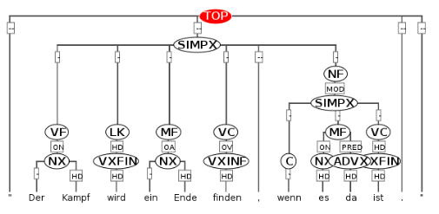
Hybridbaum

neuer Namespace: hybrid
AnnoName: cat (alter AnnoName)

Syntaxbaum
NX
SIMPX
VXFIN
VXINF
NX
ADVX
NX
VXFIN
SIMPX
ON
PRED
HD
ON
HD
OA
OC
TOP
ON
MOD

neuer Namespace: syntax
neuer AnnoName: phrase

Felderbaum

VF
Der
Kampf
wird
ein
Ende
finden
LK
,
wenn
es
da
ist
.
MF
VC
C
MF
VC
TOP
NF

neuer Namespace: topo
neuer AnnoName: field

Dieser Baum besitzt keine Kantenlabel.

